Карта заказа шкафа сервера видеонаблюдения
ШНЭ 2080.007
(редакция 08.2022)

Объект
(организация, ведомственная принадлежность)

Отметьте знаком и требуемые позиции, или впишите соответствующие параметры.
Обращаем внимание, что при отсутствии выбора одних или нескольких позиций в карте заказа, для запуска в производство будут выбраны типовые параметры их значений.

Заказываемый шкаф: | ШНЭ 2080.007
Количество шкафов:

- Оперативное обозначение на двери (козырьке) шкафа
Позиция установки  (по плану размещения) | Диспетчерское наименование | Код KKS*
* - универсальная система классификации и кодирования оборудования

- Конструктивные требования
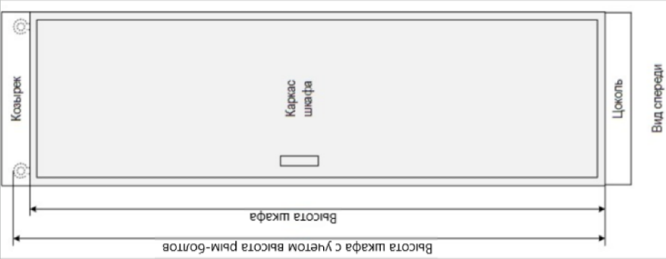 | Козырек* |  |  | нет (типовое исполнение)
 |  |  |  | 100 мм |  | 200 мм
 | Габаритные размеры  каркаса шкафа**  (ШхГхВ), мм |  |  | 800 х 1000 х 2000 (утопленные стенки)
 |  |  |  | 808 х 1000 х 2000 (типовой конструктив ЭКРА)
 |  |  |  | Другое
 | Передняя дверь шкафа |  |  | Стеклянная обзорная  (типовое исполнение)
 |  |  |  | Другое
 | Задняя дверь шкафа |  |  | Металлическая сдвоенная  (типовое исполнение)
 |  |  |  | Другое
 | Климат-контроль*** |  |  | Система принудительной вентиляции  (типовое исполнение)
 |  |  |  | Другое
 | Цоколь |  |  | 200 мм (типовое исполнение)
 |  |  |  | 100 мм
 | Подвод кабеля |  |  | Снизу шкафа через ступенчатые кабельные вводы (типовое исполнение)
 |  |  |  | Сверху шкафа через потолочную панель
 |  |  |  | Другое
Характеристики шкафа для типового исполнения:
- конструктив ШМЭ (производства НПП «ЭКРА»);
- для шкафа шириной 800 (808) мм дверь задняя распашная, для шкафа шириной 600 (608) мм – одинарная;
- климатическое исполнение УХЛ4;
- цвет шкафа и козырька RAL 7035, цвет цоколя RAL 7022.
* - для шкафов с двухсторонним обслуживанием козырёк устанавливается спереди и сзади, а для одностороннего – только спереди
** - высота и глубина шкафа дана без учета рым-болтов (55 мм) и ручек (60 мм)
*** - для контроля температуры в шкафу будет установлен термостат с выходом типа «сухой контакт», если требуется установка цифрового датчика температуры (с выходом RS-485 или 4-20 мА), то необходимо это указать в разделе «Дополнительные требования».
- Выбор комплектации шкафа:
Наименование |  |  |  |  |  |  | Другая информация | Кол-во, шт
Видеосервер технические характеристики (не ниже):
- процессор IntelXeon 2,1 ГГц
- ОЗУ:
- Размер дискового пространства: 96 ТБ HDD
- Количество подключаемых камер: 25
- Поддержка RAID (в базовой конфигурации):
- сетевые интерфейсы:
- Режим работы:
- резервирование блока питания |  |  | да |  | нет
Программное обеспечение для видеосервера
- Основное ПО:
- дополнительное ПО:
- дополнительное ПО:
- Операционная система:
- Антивирусное ПО
Видеорегистратор технические характеристики (не ниже):
- Объем HDD: по 4 ТБ
- Количество IP каналов: 16
- Количество аналоговых каналов: 0
- Поддержка портов PoE:
- Разрешение вывода:
- Сетевой интерфейс:
Программное обеспечение для видеорегистратора
- Операционная система:
- Дополнительное ПО
Коммутатор типоисполнения №1
- порты
- порты
- порты
- порты
- поддержка протокола синхронизации PTPv2 |  |  | да |  | нет
- порты с поддержкой PoE |  |  | да |  | нет
- уровень:
Коммутатор типоисполнения №2
- порты
- порты
- порты
- порты
- поддержка протокола синхронизации PTPv2 |  |  | да |  | нет
- порты с поддержкой PoE |  |  | да |  | нет
- уровень:
KVM-консоль (ЖК-дисплей 17”, клавиатура, тачпад)
Маршрутизатор/межсетевой экран
Порт-сервер в Ethernet
Сервер точного времени, антенна, коаксиальный кабель
Устройство RedBox
- порты A и B
- порт uplink
Кросс оптический
- розетки
- тип полировки
- тип оптического кабеля
ПДС диагностики
- интерфейсы
- напряжение питания дискретных входов
- стандарт передачи данных
- Основные технические характеристики питания шкафа
Организация гарантированного питания:
Источник бесперебойного питания
Номинальная выходная мощность,
Продолжительность работы в автономном режиме, час

Входные параметры шкафа:
Основное питание шкафа
Напряжение питания |  | 220 VDC | АВР
 |  | 220 VAC
Количество вводов питания
Тип автоматического выключателя *
 |  | Другое
Производитель автоматического выключателя | Подбирается заводом-изготовителем
Сечение провода кабеля питания | от 1,5 до 50 мм²
Резервное питание шкафа
Напряжение питания |  | 220 VDC | АВР
 |  | 220 VAC
 |  | нет
Количество вводов питания
Тип автоматического выключателя *
 |  | Другое
Производитель автоматического выключателя | Подбирается заводом-изготовителем
Сечение провода кабеля питания | от 1,5 до 50 мм²
Питание цепей освещения и вентиляции шкафа
Отдельный ввод для питания цепей освещения и вентиляции шкафа |  | да (220 VAC)
 |  | нет
Тип автоматического выключателя |  | 10 A, хар.К (типовое исполнение)
 |  | Другое
Производитель автоматического выключателя | Подбирается заводом-изготовителем
Сечение провода кабеля питания | от 0,5 до 6 мм²

Выходные параметры шкафа:
Выходные цепи | Номинальный  переменный ток,  А | Кол-во выходов,  шт.
Питание внешних навесных шкафов

- Дополнительное оборудование
Наименование | Другая информация | Кол-во, шт
Камера типоисполнения №1
- тип: ;
- форм-фактор: ;
- максимальное разрешение: ;
- число пискселей: ;
- дополнительные функции:
Камера типоисполнения №2
- тип: ;
- форм-фактор: ;
- максимальное разрешение: ;
- число пискселей: ;
- дополнительные функции:

Дополнительное оборудование. Продолжение
Наименование | Другая информация | Кол-во, шт
Камера типоисполнения №3
- тип: ;
- форм-фактор: ;
- максимальное разрешение: ;
- число пискселей: ;
- дополнительные функции:
Другое:

- Комплектация ЗИП*
 | Наименование | Кол-во, шт
 | Комплект ЗИП для видеосервера
 | - диск жесткий, блок питания, вентиляторы
 | - дополнительно
 | Комплект ЗИП для видеорегистратора
 | - диск жесткий
 | - дополнительно
 | Коммутатор
 | Другое:
 | Отсутствует | -
* - один комплект на поставку

- Дополнительные требования

- Предприятие-изготовитель: | ООО НПП “ЭКРА”, 428003, г. Чебоксары, проспект  И. Яковлева, 3.

- Заказчик: | Предприятие
 | Руководитель
 |  | (Ф.И.О.) |  | (Подпись)

Контактные данные лица, заполнившего карту заказа
Место работы (организация)
ФИО
Контактный телефон
e-mail

